18.10.21

**КОНСУЛЬТАЦИЯ ДЛЯ РОДИТЕЛЕЙ « ВСТРЕЧАЕМ ОСЕНЬ БЕЗ ПРОСТУДЫ»**

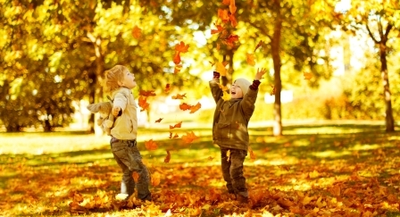

**План профилактических мероприятий для вашего ребенка**

1.Побеседуйте со всеми членами семьи о необходимости проведения профилактических мероприятий дома. Лучший пример для ребенка - пример родителей!

2.Подумайте, в какую интересную игру можно поиграть всей семьей с целью «быть здоровыми». Почему это надо сделать? Когда ребенку неинтересно, он будет или саботировать или выполнять с неохотой «полезные» процедуры.

3. Прогулки в любую погоду. Пусть не продолжительные по времени, но обязательные и систематические. Полюбовавшись красотой осенней природы, вы способствуете развитию движений ребенка и хорошему обмену веществ, а также успешной адаптации к сырому и влажному климату.

4.Осенняя витаминизация детей. Пойти в аптеку, купить и пропить курс детских витаминов. В выборе такого комплекса индивидуально для вашего ребенка вам поможет лечащий врач. Использовать пожелания ребенка скушать что-то «вкусненькое и полезненькое». Да при этом еще добрую привычку воспитать у ребенка. Как этого достичь? Вам примерный рацион «вкусных и полезных привычек»:

Приучите ребенка к чесноку. Чеснок не обязательно есть в чистом виде. Свежий чеснок можно просто мелко нарезать и посыпать его в тарелку с супом.

Купите в аптеке богатый витаминами (особенно витамином С) сироп шиповника. Добавляйте его в чай или давайте ребенку как самостоятельный напиток, разводя в теплой воде.

5. Беседуйте с ребенком о правилах сохранения здоровья:

В детском саду, на улице, в общественных местах надо закрывать нос и рот, когда находишься рядом с людьми, которые чихают и кашляют.

Перед едой мыть руки и высмаркивать нос.

Пользоваться только своими личными вещами (носовой платок, вилка, ложка). Потому что через чужие вещи инфекция может попасть в организм ребенка.

6.Продумать гардероб ребенка. Знаете ли вы, что одной из возможных причин простуды в осенний период является несоответствие одежды ребенка погоде на улице. Почему-то одни родители перегревают своего ребенка, другие – одевают легкомысленно легко.

Чтобы ваш ребенок избежал простуды, исключите возможные причины.

Одевайте своего ребенка по сезону, не теплее и не легче необходимого.

Основные требования к одежде ребенка:

1.Хорошая обувь в соответствии с погодой - это залог здоровья вашего ребенка. Ноги должны быть сухие и теплые.

2. Головной убор или капюшон на куртке. Голову всегда держим в тепле.

Будьте здоровы!